Bước 0: Cài đặt express
https://expressjs.com/en/starter/generator.html

Mở cmd/terminal của laptop
npm install express –save
npm install -g express-generator
express

Bước 1: Tạo project
express --view=hbs myapp

Bước 2: Cài thư viện nodemon
npm i nodemon

Bước 3: Setup nodemon trong package.json
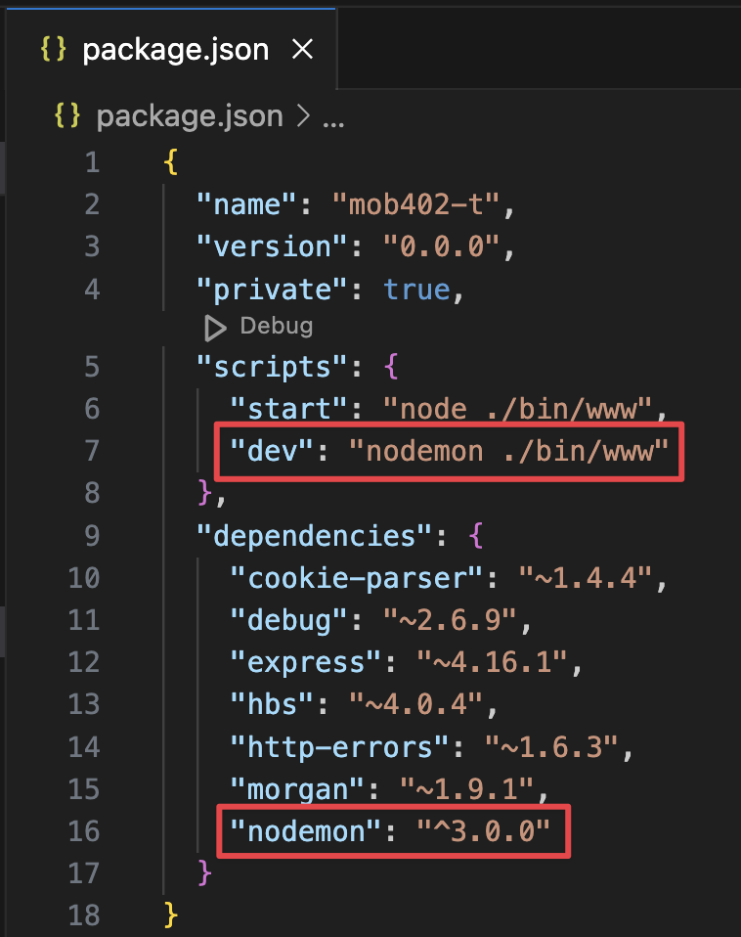

Chạy project: npm run dev

Một số lưu ý:
Cấu hình Route trong app.js
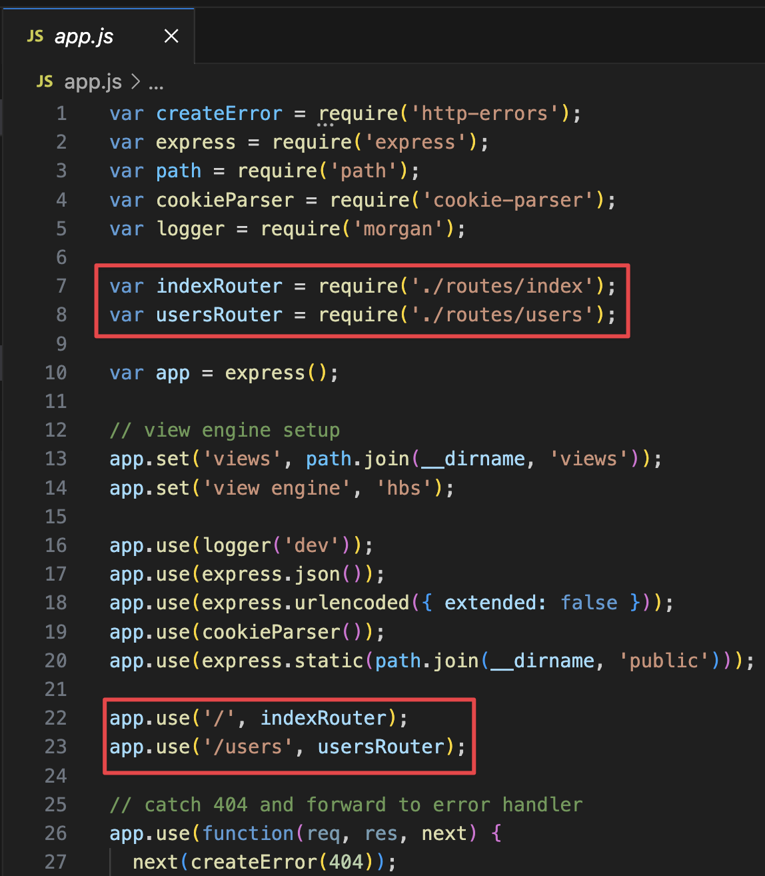

Cấu hình port của server trong bin/www
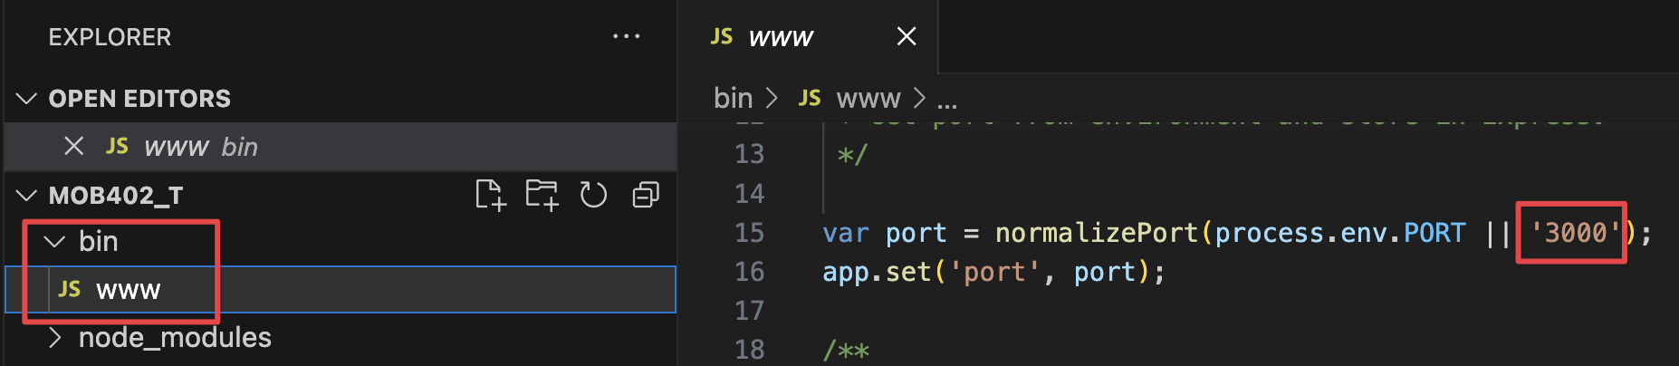

View
- Web

router.get('/', function(req, res, next) {
res.render('index', { title: 'Xin chào mọi người' });
});

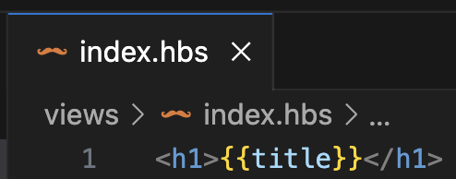

- API
router.get('/san-pham', function(req, res, next) {
res.json({ "name": 'Bánh Oreo', "price": 1000 });
});

Connect databse (Mongodb)
Bước 1: Cài đặt thư viện
npm i mongoose

Bước 2: Tạo model
Lưu ý: Db cần “s” model thì “hông”

- Category.js
const mongoose = require('mongoose');
const Schema = mongoose.Schema;
const ObjectId = Schema.ObjectId;
const category = new Schema({
id: { type: ObjectId }, // khóa chính
name: {
type: String, // kiểu dữ liệu
required: true, // bắt buộc phải có
unique: true, // không được trùng
trim: true, // bỏ khoảng trắng 2 đầu
minlength: 3, // độ dài tối thiểu
maxlength: 50, // độ dài tối đa
default: 'No name' // giá trị mặc định
},
});
module.exports = mongoose.models.category || mongoose.model('category', category);
// category -----> categories

- Product.js
const mongoose = require('mongoose');
const Schema = mongoose.Schema;
const ObjectId = Schema.ObjectId;
const product = new Schema({
id: { type: ObjectId }, //khóa chính
name: { type: String },
price: { type: Number },
quantity: { type: Number },
image: { type: String },
category: { type: ObjectId, ref: 'category' } //khóa ngoại
});
module.exports = mongoose.models.product || mongoose.model('product', product);
// product -----> products

Bước 3: Config mongoose trong app.js
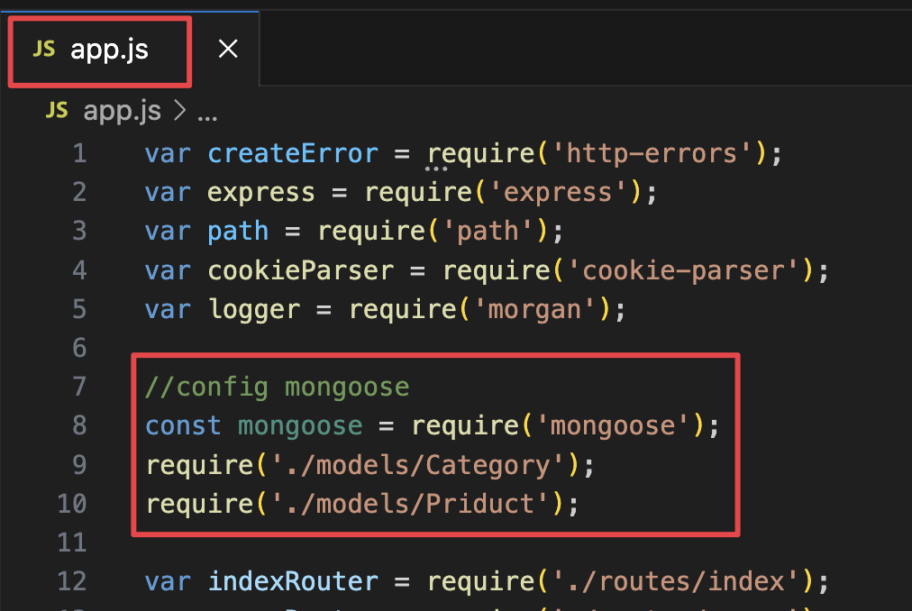
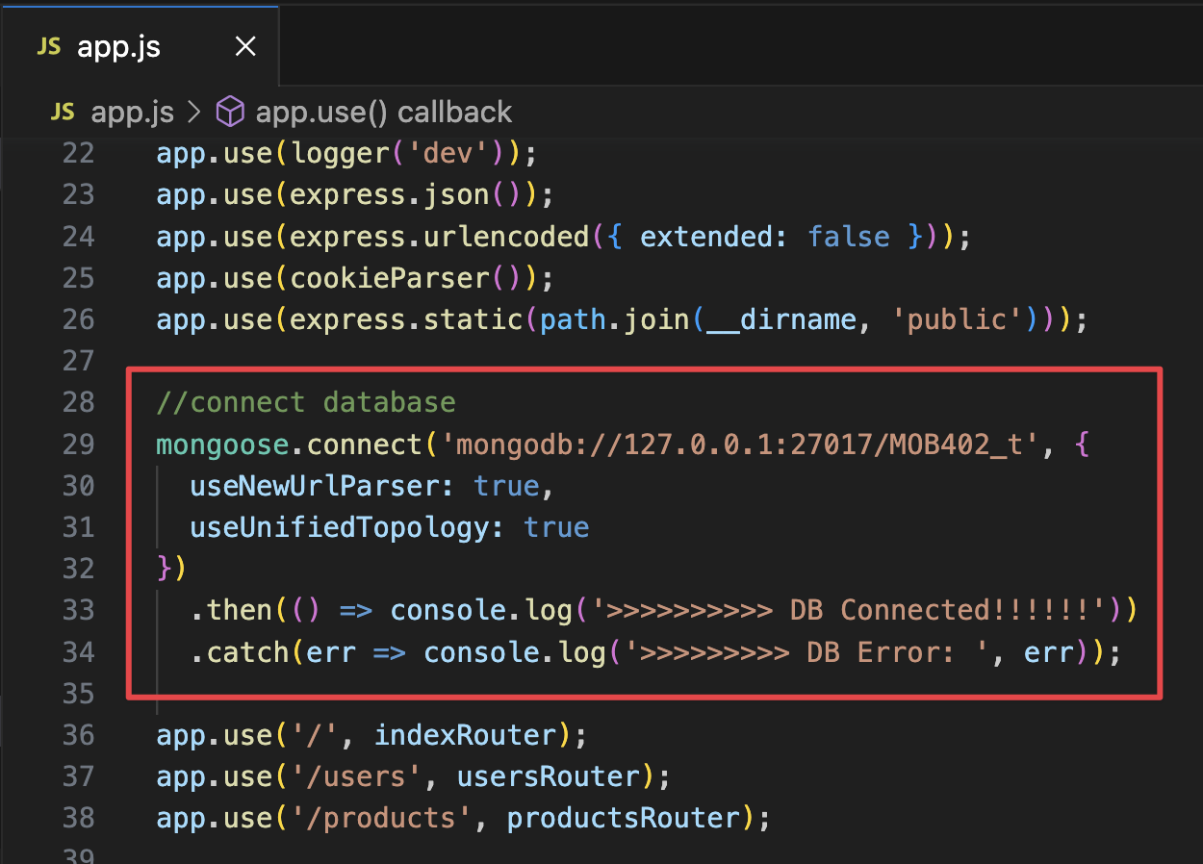
//connect database
mongoose.connect('mongodb://127.0.0.1:27017/MOB402_t', {
useNewUrlParser: true,
useUnifiedTopology: true
})
.then(() => console.log('>>>>>>>>>> DB Connected!!!!!!'))
.catch(err => console.log('>>>>>>>>> DB Error: ', err));

API đơn giản:
- Lấy danh sách sản phẩm
var modelProduct = require('../models/Product');

//http://localhost:3000/products/list-product
router.get('/list-product', async function(req, res, next) {
var data = await modelProduct.find();
res.json(data);
});

- Chi tiết sản phẩm theo id
//http://localhost:3000/products/detail-by-id?id=64aa82dac3db275e94364cc0
router.get('/detail-by-id', async function(req, res, next) {
var id = req.query.id;
var data = await modelProduct.find({_id: id});
res.json(data);
});

//http://localhost:3000/products/detail-find-by-id?id=64aa82dac3db275e94364cc0
router.get('/detail-find-by-id', async function(req, res, next) {
var id = req.query.id;
var data = await modelProduct.findById(id);
res.json(data);
});

- Lấy 1 số thông tin của một bảng
Ví dụ: Lấy tên, giá của sản phẩm có trong danh sách
//http://localhost:3000/products/list-product-name-and-price
router.get('/list-product-name-and-price', async function(req, res, next) {
var data = await modelProduct.find({},'name price');
res.json(data);
});

- Lấy thông tin khóa ngoại
//http://localhost:3000/products/list-product-with-category
router.get('/list-product-with-category', async function(req, res, next) {
var data = await modelProduct.find().populate('category');
res.json(data);
});
- Truy vấn có lồng điều kiện
Ví dụ 1:
/**
*
* select * from products where name like '%query%'
* and price > 1000 and price < 2000
* or quantity < 100
*/
var query = {
// gt: lớn hơn (greater than), lt: nhỏ hơn (less than)
// Ví dụ: and price > 1000 AND price < 2000
price: { $gt: 1000, $lt: 2000 },

// gte: lớn hơn hoặc bằng (greater than or equal to), lte: nhỏ hơn hoặc bằng (less than or equal to)
// Ví dụ: and quantity <= 100
// quantity: { $lte: 100 },

// Ví dụ: or quantity <= 100 or quantity > 200
$or: [ { quantity: { $lte: 100 } }, { price: { $gt: 200 } } ],

// Ví dụ:
// $regex: regular expression
// $options: i: ignore case
// tìm kiếm theo tên sản phẩm có chứa keyword
// name: { $regex: keyword, $options: 'i' }

// Ví dụ: tìm kiếm theo tên
name: keyword,
}
var product = await modelProduct.find(query);

Ví dụ 2:
var products = await modelProduct
.find({},'name price category') // lấy 2 field name và price
.populate('category') // lấy thông tin category
.sort({ price: -1 }) // sắp xếp giảm dần theo giá;
.skip(0) // bỏ qua 2 sản phẩm
.limit(2) // lấy 2 sản phẩm

- Một số toán tử truy vấn so sánh trong MongoDB
$eq trả về các document trong đó giá trị bằng với một giá trị được chỉ định
cú pháp : { <field>: { $eq: <value> } }
$gt trả về các document trong đó giá trị của trường một giá trị được chỉ định
cú pháp : {field: {$gt: value} }
$gte trả về các document trong đó giá trị của trường lớn hơn hoặc bẳng 1 giá trị được chỉ định
cú pháp : {field: {$gte: value} }
$in trả về các document trong đó giá trị nằm trong mảng được chỉ định
cú pháp : { field: { $in: [<value1>, <value2>, ... <valueN> ] } }
$lt so sánh các giá trị nhỏ hơn giá trị được chỉ định
cú pháp : {field: {$lt: value} }
$lte so sánh các giá trị nhỏ hơn một giá trị được chỉ định
cú pháp : { field: { $lte: value} }
$ne so sánh các giá trị không bằng giá trị được chỉ định
cú pháp : {field: {$ne: value} }
$nin lấy ra các giá trị không có trong mảng được chỉ định cú pháp : { field: { $nin: [ <value1>, <value2> ... <valueN> ]} }

- Truy vấn nhiều điều kiện trong MongoDB
MongoBD có hỗ trợ chúng ta truy vẫn nhiều diều kiện trong 1 lần khai báo với các toán tử AND, OR như trong SQL.
$and
Thực hiện một logic AND hoạt động trên một mảng của một hoặc nhiều biểu thức và chọn ra các tài liệu đáp ứng tấy cả các biểu thức trong mảng. cú pháp :
{ $and: [ { <expression1> }, { <expression2> } , ... , { <expressionN> } ] }
Ví dụ: bạn muốn lấy ra tất cả user có giới tính là nam. Bạn có thể sử dụng câu lệnh sau:
db.users.find({$and: [{gender: 'Male'}, {email: 'alex@gmail.com'}]});

$or
Ví dụ: bạn muốn lấy ra user là nữ hoặc trên 18 tuổi.
db.user.find({$or: [{gender: 'Female'}, {age: {$gt: 18}}]});

$not
Ví dụ: bạn muốn lấy ra các user lớn hơn 15 tuổi. Nghĩa là lấy các user nhỏ hơn hoặc bằng 15 tuổi.
db.users.find({age: {$not: {$gt: '15'}}});
$nor
Ví dụ: bạn muốn lấy ra các user không phải nữ và không lớn hơn 15 tuổi.
db.user.find({$nor: [{gender: 'Female'}, {age: {$gt: '20'}}]});

- Regular Expressions
Regular Expressions là một chức năng nâng cao trong truy vấn dữ liệu. Ví dụ chúng ta muốn tìm những user mà có tên bắt đầu bởi chữ 'A' regular expression sẽ giúp chúng ta làm được điều này.
db.users.find({'name': /(A.*)/i});
'name': /(A.*)/i
//i chỉ định thực hiện regex case-insensitive
(A.*) chỉ định name phải bắt đầu bằng chữ A. Tương tự như query like 'A%' trong SQL.
Ngoài ra, có thể sử dụng $regex để tìm như sau:
db.user.find({name: {$regex: 'A', $options: '$i'}});
Nếu không sử dụng regex case-insensitive. db.user.find({name: {$regex: 'A'}});

- Thêm
router.post("/add", async function (req, res, next) {
try {
const { name, price, quantity, image, category } = req.body;

const newProduct = {
name,
price,
quantity,
image,
category,
};
await modelProduct.create(newProduct);
res.json({ status: 1, message: "Thêm sản phẩm thành công" });
} catch (err) {
res.json({ status: 0, message: "Thêm sản phẩm thất bại" });
}
});

- Sửa
router.post("/edit", async function (req, res, next) {
try {
const { id, name, price, quantity, image, category } = req.body;

var item = await modelProduct.findById(id);
if (item) {
item.name = name ? name : item.name;
item.price = price ? price : item.price;
item.quantity = quantity ? quantity : item.quantity;
item.image = image ? image : item.image;
item.category = category ? category : item.category;
await item.save();
res.json({ status: 1, message: "Sửa sản phẩm thành công" });
}
} catch (err) {
res.json({ status: 0, message: "Sửa sản phẩm thất bại" });
}
});
- Xóa
router.get("/delete", async function (req, res, next) {
try {
var id = req.query.id;
await modelProduct.findByIdAndDelete(id);
res.json({ status: 1, message: "Xóa sản phẩm thành công" });
} catch (err) {
res.json({ status: 0, message: "Xóa sản phẩm thất bại", err: err });
}
});

Upload file

Bước 1: Cài đặt thư viện Multer
npm i multer

Bước 2: Tạo file Upload.js để setup đường dẫn lưu file và cách đặt tên cho file khi được upload

const multer = require('multer');

const storage = multer.diskStorage({
destination: function (req, file, cb) {
cb(null, './public/images/')
},
filename: function (req, file, cb) {
const uniqueSuffix = Date.now() + '-' + Math.round(Math.random() * 1E9);
cb(null, file.fieldname + '-' + uniqueSuffix + '-' + file.originalname);
}
});

module.exports = multer({ storage: storage });

Bước 3:
Upload single file

router.post('/upload', [upload.single('image')],
async (req, res, next) => {
try {
const { file } = req;
if (!file) {
return res.json({ status: 0, link : "" });
} else {
const url = `http://192.168.1.13:3000/images/${file.filename}`;
return res.json({ status: 1, url : url });
}
} catch (error) {
console.log('Upload image error: ', error);
return res.json({status: 0, link : "" });
}
});

Upload multiple file

router.post('/uploads', [upload.array('image', 9)],
async (req, res, next) => {
try {
const { files } = req;
if (!files) {
return res.json({ status: 0, link : [] });
} else {
const url = [];
for (const singleFile of files) {
url.push(`http://192.168.1.13:3000/images/${singleFile.filename}`);
}
return res.json({ status: 1, url : url });
}
} catch (error) {
console.log('Upload image error: ', error);
return res.json({status: 0, link : [] });
}
});

Gửi mail

Bước 1: Cài đặt thư viện Nodemailer
npm i nodemailer

Bước 2: Cấu hình mail
const nodemailer = require("nodemailer");

const transporter = nodemailer.createTransport({
host: "smtp.gmail.com",
port: 465,
secure: true,
auth: {
user: 'email_cua_ban',
pass: 'mat_khau_ung_dung'
}
});

module.exports = { transporter };

Bước 3: Gửi mail
router.post("/send-mail", async function(req, res, next){
try{
const {to, subject, content} = req.body;

const mailOptions = {
from: "tridinhne <admin@dinhnt.com>",
to: to,
subject: subject,
html: content
};
await sendMail.transporter.sendMail(mailOptions);
res.json({ status: 1, message: "Gửi mail thành công"});
}catch(err){
res.json({ status: 0, message: "Gửi mail thất bại"});
}
});

